北京信息科技大学项目报告（2022）

报告题目：开源项目建设发布
课程名称：开源软件开发
任课教师：李宁
项目导师：杨大利
小组组长：刘韧

团队成员：

刘韧 2021011158 软工2102
侯东京兰 2021011159 软工2102
孙焱菁 2021011139 软工2101
马洋 2021011167 软工2102
王帅君 2021011164 软工2102

项目计划

项目名称：

图片RGB获取

项目描述：
本项目是基于 python 和OpenCV 的图形界面下图形鼠标处的像素位置和灰度值、RGB等信息显示。在生活中，我们经常会应用到一些修图软件，如Ps、Lr等。其中，RGB是修图调色的重要参考。尤其是在根据某一点颜色构成分析整张照片的色调的时候，RGB的数值可以提更很大的帮助。在绘画软件提取颜色的时候，分析这一颜色的RGB构成更是实现该功能的重要步骤。因此，我们设想做出一个程序，可以分析照片某像素点处RGB构成。

许可证：
MIT
MIT License的限制及要求相对自由。允许用于商业目的、允许发行、允许修改、允许私人使用、许可证和版权声明的副本必须随软件一起提供，且不承担一定责任、不提供任何保证。

人员及分工：
刘韧 编写项目报告
孙焱菁 编写项目文档，在仓库中添加README及INSTALL等
侯东京兰 代码攥写
王帅君 ppt编写、演讲
马洋 ppt编写、演讲

开发流程：
用鼠标左键点击获取像素坐标，以及RGB通道值。利用openCV实现部分功能，Python进行代码编写。
环境部署：Python3.9/OpenCV4.6/编译器pycharm

项目信息：
代码库：https://github.com/Bistu-OSSDT-2022/AYECAPTAIN
网站：Github
Wiki：无
邮件列表：无
缺陷追踪系统：无
文档：（见项目主分支）

项目代码：
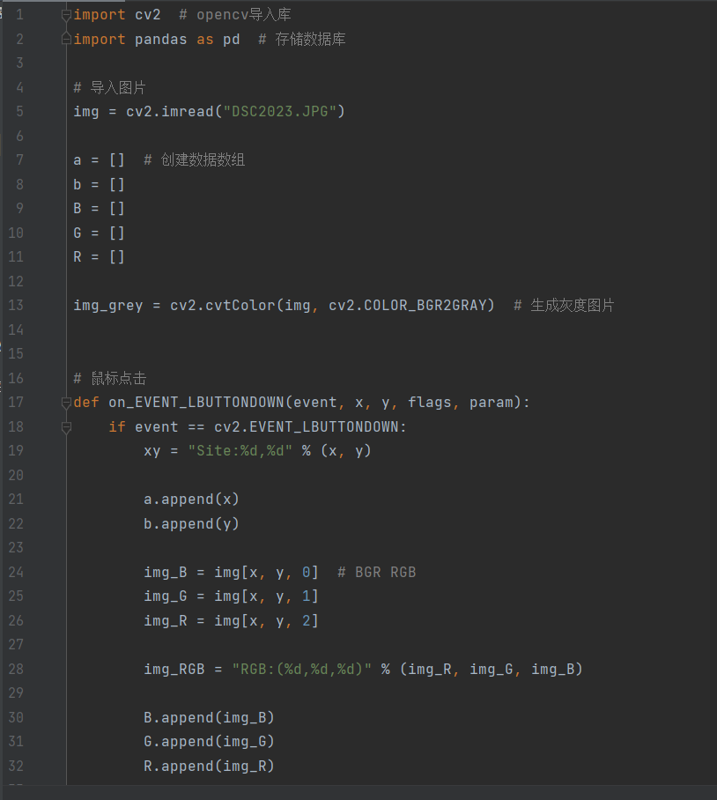
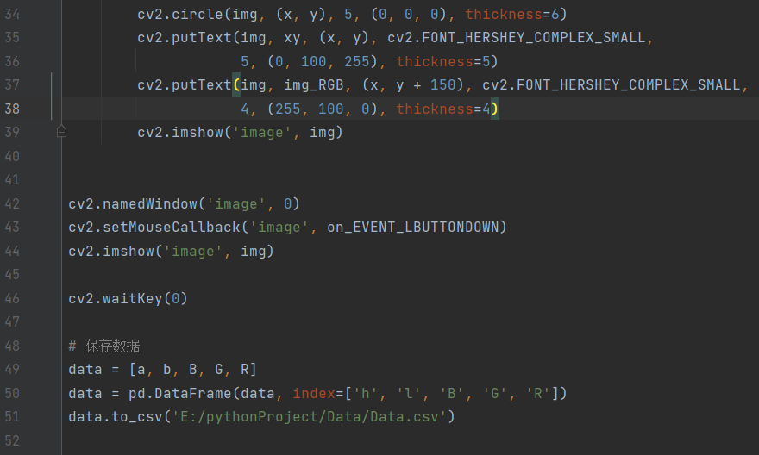

运行结果：
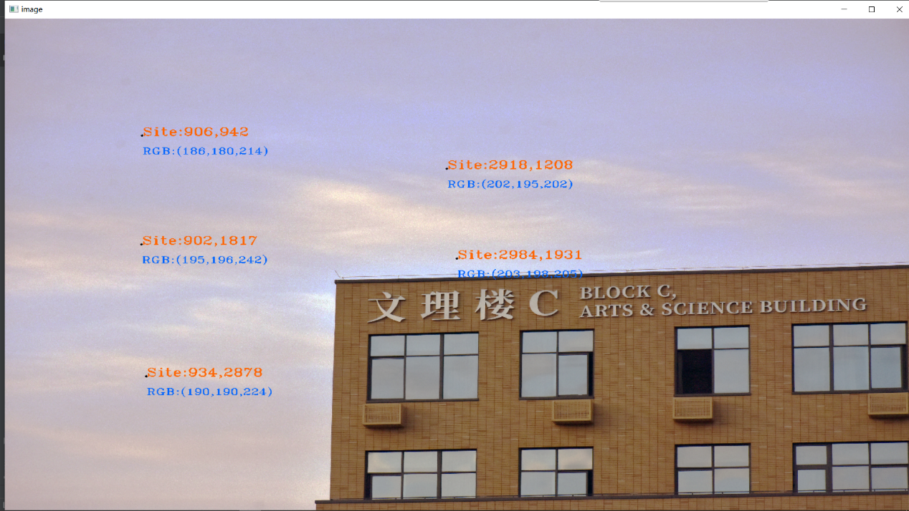
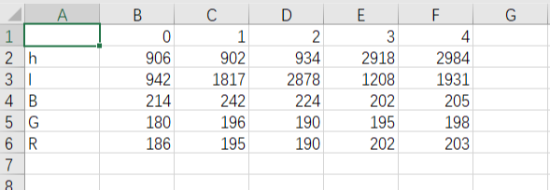

项目计划：
该项目目前的功能还比较单一，后续会逐渐添加一些功能。

